Comunicato stampa

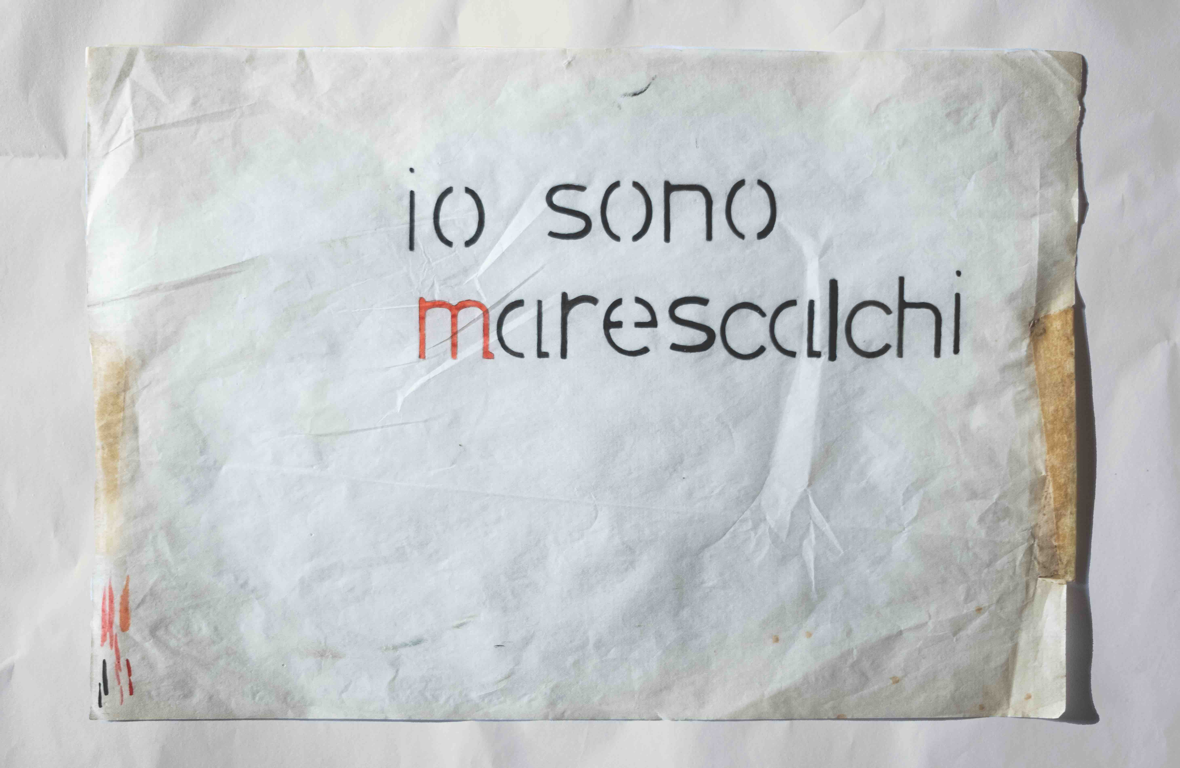
Andrea 'Bobo' Marescalchi, Io sono Marescalchi, courtesy Archivio Andrea Marescalchi. Foto di Mafalda Galessi

Andrea ‘Bobo’ Marescalchi
IO SONO MARESCALCHI
a cura di Michela Eremita con l’Archivio Andrea Marescalchi
28 novembre 2022 – 20 gennaio 2023

Assab One, in collaborazione con l’Archivio Andrea Marescalchi, presenta la mostra IO SONO MARESCALCHI, la prima personale dell’artista dopo la sua scomparsa.

Dalle vedute del Kailash, sacra montagna del Tibet, fino alle ultime opere dal titolo Deità, eseguite nel 2015, i lavori presenti in questa prima mostra di Andrea Marescalchi dopo la sua scomparsa richiamano senza filtri un afflato spirituale. Tutti i soggetti, siano essi animali, paesaggi o oggetti, trascendono il reale, caricando l’immagine di mistero. Il quadrato magico dei numeri, segno distintivo della pratica di Marescalchi, sovrasta spesso le varie rappresentazioni realizzate in bianco e nero, a inchiostro su carta o su tela. Una tecnica che richiede un esercizio del gesto e un rigore assoluto del segno.
La mostra, realizzata in collaborazione con l’archivio Marescalchi si compone inoltre di una breve carrellata di documenti cartacei e fotografici che permette di conoscere i percorsi di studio e di ricerca e i compagni di strada che hanno accompagnato l’artista nel corso della sua pratica

Andrea "Bobo" Marescalchi (Roma 1954 - Firenze 2015) frequenta il liceo artistico di Firenze e successivamente l'Accademia delle Belle Arti.
Abbandonati gli studi, nel 1975 inizia a dedicarsi alla grafica, si interessa all'arte calligrafa orientale e si allena a replicare la velocità del gesto della scrittura mentre approfondisce le tecniche e i materiali utilizzati.
Oltre a condurre la sua ricerca personale, collabora con altri artisti producendo lavori eseguiti a più mani e lavora come assistente di Alighiero Boetti e Sol Lewitt.
Affascinato dalla matematica, dalla simbologia dei numeri, dalla ripetitività e dalla perfezione aritmetica, sviluppa una pratica in cui l'oggettività dell'immagine dialoga con elementi inaspettati. Quadrati magici, carte da gioco, forme geometriche, numeri colorati di rosso o di giallo si sovrappongono all'immagine principale eseguita a china, con toni di nero e grigio.
Nel 2002 sposta il suo storico studio di via Toscanella a Firenze in un nuovo spazio in Borgo Albizi, sempre a Firenze, dove continuerà a lavorare fino agli ultimi giorni della su vita.
Suoi lavori sono conservati presso numerose collezioni private in Italia e all’estero.

Mostre personali includono Andrea Marescalchi, tensions, Galleria Mottier, Ginevra, 1997; Il punto, Galleria Continua, San Gimignano, 1998; Andrea Marescalchi, Limonaia di Villa Strozzi, Firenze, 2003; La scimmia, l’immagine, il suo doppio, Art for the World, Open Care, Milano, 2010; Montaña, Galèria arte sonado, Madrid, 2010.

Michela Eremita, storica dell'arte, cura progetti multidisciplinari, oltre a collezioni e mostre in varie città e contesti quali Manifesta (2018) e La Biennale di Venezia (2023). È responsabile presso il di progetti di ricerca legati all’arte contemporanea Museo Santa Maria della Scala (Comune di Siena) e del Museo d'arte per bambini - di cui è cofondatrice (1998) - per il quale ha curato una collezione internazionale dedicata all’infanzia con sviluppo diacronico di oltre 400 opere di artisti e artiste.

Informazioni pratiche

Andrea ‘Bobo’ Marescalchi

IO SONO MARESCALCHI
a cura di Michela Eremita con l’Archivio Andrea Marescalchi

ASSAB ONE, via privata Assab 1, 20132 Milano

Dal 28 novembre 2022 al 20 gennaio 2023
Dal mercoledì al venerdì dalle 15:00 alle 19:00
Sabato su appuntamento

Opening
Domenica 27 novembre dalle 16:00 alle 19:00

* Ingresso libero con tessera Assab One 2022/2023 (€10)

Assab One è un’organizzazione non-profit fondata da Elena Quarestani con il proposito di offrire agli artisti uno spazio non convenzionale di ricerca e di espressione e, al pubblico, la possibilità di avvicinarsi ai processi dell’arte in un contesto favorevole al dialogo. Attraverso un’attività che spazia dalla produzione di mostre, di eventi culturali e di progetti artistici e nella convinzione che la cura e la bellezza siano valori fondamentali per gli individui e per la società, Assab One sostiene in particolare iniziative che integrano discipline diverse e progetti in cui l’arte e la cultura sono strumenti di indagine sul presente.

Per informazioni: info@assab-one.org +39 02 2828546

